Министерство образования и науки Республики Бурятия
Государственное автономное профессиональное образовательное учреждение республики Бурятия
Республиканский межотраслевой техникум

НПК: «История Великой Победы в лицах»

Секция №1 «История одного солдата»

ТЕМА: « Мы помним тебя, солдат…»

Выполнили:
Преподаватель истории: Афанасьева Марина Петровна,
Преподаватель физики и информатики: Крылова Вероника Валерьевна

С. Новоильинск
2025
Всё дальше в прошлое уходит величайшая трагедия человечества.
80 лет прошло с того дня, когда отгремели последние залпы второй мировой войны, а родные всё хранят фотографии, треугольники писем с фронта, перечитывают их сыновьям, дочерям и внукам, которые стали взрослее своих отцов и дедов.
О войне мы с вами, если говорить честно, знаем не так много. Это и хорошо и плохо одновременно. Хорошо, потому что нас миновало это горе, а плохо, потому что нельзя забывать войну, нельзя забывать героев, отстоявших нашу с вами свободу и жизнь.
Проблема проекта:
- с каждым годом все меньше в живых остается ветеранов ВОВ, стирается память о Великой Отечественной войне
- происходит искажение реальных фактов о событиях и итогах Великой Отечественной войны
В истории каждой российской семьи золотыми буквами прописаны страницы Великой Отечественной войны. Особое место занимает война и в истории нашего рода.
Цель нашей работы – исследовать боевой путь деда - ветерана Великой Отечественной войны - Сутурина Константина Артемьевича
Исходя из этого и были поставлены задачи данного проекта.
Задачи:
собрать воспоминания о Великой Отечественной Войне
получить документальный материал
начать работу по созданию семейного архива
Объект исследования:
фронтовой путь Сутурина Константина Артемьевича.
Предмет исследования:
материалы семейного архива, воспоминания родных и близких;
материалы министерства обороны РФ.

Гипотеза проекта
Историческая память о Великой Отечественной войне будет сохранена, если в каждой семье будут знать и помнить о своих героических дедах и прадедах и передавать эту информацию из поколения в поколение.
Ожидаемые результаты
Оформление презентации о ветеране Великой Отечественной войны Сутурине Константине Артемьевиче.
Оформление экспозиции в музее с. Обор.
Расширение исследовательской деятельности по возрождению памяти о героическом прошлом наших земляков.
Подготовка материалов для размещения в глобальной сети.
Увековечивание памяти 28 человек жителей с. Обор вернувшихся живыми с войны и установление им мемориальной плиты памяти.
В Сибири не было войны,
Но бесконечны павших списки.
В Сибири не было войны,
Но в каждом парке обелиски.
На юге-западе Забайкальского края, в 500 км. от краевого центра города Читы, 55 км. от города Петровск – Забайкальский и 40 км. от железной дороги (станция Баляга) в таёжном краю, есть небольшое, удивительное село под названием Обор. В годы Великой Отечественной войны из с. Обор ушло на фронт – 70 человек, погибло на фронте – 42 человека, вернулось с фронта - 28 человек. Наши односельчане храбро защищали свою Родину от фашистских захватчиков.
Начало жизненного пути.
Сутурин Константин Артемьевич родился 14 августа 1926 года в в селе Обор Читинской области Петровск – Забайкальский района в большой и дружной семье из восьми человек. В семье Сутуриных Артемия Михайловича и Василисы Осиповны родился замечательный мальчик Костя, который стал опорой и помощником большой и дружной семьи. Константин окончил семь классов Малетинской средней школы №15, затем поступил в ФЗО в городе Петровск – Забайкальском, но, к сожалению, не окончил, так как был призван в ряды Красной армии.
Был сорок первый. Началась война.
От ужаса застыла вся страна.
Окутал землю нашу чёрный мрак.
На западе поднялся злобный враг.
Гремели танки, пушки грохотали.
Немало жизней нам враги сломали:
Вот этих - в рабство, а вот этих - в печь,
Мечтали нашей жизнью пренебречь.
В Сибири за Уральскими горами
Жил шустрый парень Колька рядом с нами.
С большой семьи, любя отца и мать,
Он рвался в бой, чтоб дом свой защищать.
Но военком ему твердил упрямо:
- Как подрастёшь - пойдёшь! Не рвись так рьяно.
А время шло, безусым пареньком
его призвал Петровск - Забайкальский военком.
Боевой путь.
22 июня 1941 года наша страна была потрясена известием о начале войны с фашистской Германией. Никто тогда не был равнодушным, никто не остался в стороне. Среди них и был мой дедушка Костя. Он не боялся войны, он шел на фронт обычным рядовым. Пусть он был там не так и долго, но он внёс свой вклад для победы над фашистами в Великой Отечественной войне.
Красноармеец Сутурин Константин Артемьевич был отправлен на войну в 1943 году в свои 17 лет. Его забрали неожиданно, даже не дав попрощаться с родными.
20 декабря 1943 года он принял присягу. Был зачислен в 22 мотобригаду рядовым. Сначала проходил учения в городе Иркутске, после чего ему было присвоено звание старшего пулемётчика. После учений Сутурин Константин Артемьевич был отправлен на фронт в третью гвардейскую армию, которой командовал генерал-полковник П.С. Рыбалка. Когда он попал на фронт, ход войны уже был переломлен. Немцы отступали, но бои ещё были жестокими. «Однажды, – рассказывал мой дед, по нам открыли ураганный огонь. Все разбежались кто куда. Я, по глупости, вообще за ящики с минами спрятался. Хорошо старшина заставил в окоп спрыгнуть. Лёг на дно, на меня ещё кто-то упал и тут - взрыв. Чувствую, по мне что-то потекло, подумал, кого-то ранило. Но когда вылез, понял, что тех, кто сверху лежал, убило, разорвав на части». (Из воспоминаний моей тёти – Лоскутниковой Татьяны Константиновны)
В начале 1945 года начались бои под Берлином. Немцы отчаянно сопротивлялись, но наши бойцы смело шли вперёд, отвоёвывая у немцев город за городом, деревню за деревней, дом за домом.
Пройдя тринадцать километров, по окраине Берлина, моего деда тяжело ранило. Из-под огня противника, его, вместе с пулемётом вытащил на себя его земляк и друг Гнеушев Николай. родом из села Малета, Петровск – Забайкальского района, Забайкальского края, Читинской области.

Данное подтверждение размещено на сайте Министерства обороны РФ
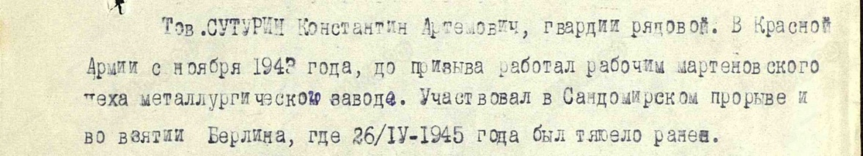
До сентября месяца дедушка находился на лечении в Эвакогоспитале в Польше в городе Ченстохова. После того, как объявили, что война закончилась, его родственники думали, что он погиб в бою. Но 10 сентября 1945 дедушка вернулся домой живым и здоровым.

Жизнь после войны
За участие в Великой Отечественной войне 1941-1945 гг. красноармеец Сутурин Константин Артемьевич, был награждён орденом красной звезды и другими орденами и медалями за храбрость, стойкость и мужество, проявленные в борьбе с немецко-фашисткими захватчиками.
После войны, когда раны ещё давали о себе знать, мой дед работал заведующим на зернотоке. Когда рана немного поджила, работал на разных работах в колхозе. Дед работал на откорме молодого скота, техником-осеминатором, заведовал молочно-товарной фермой. И везде трудился честно и добросовестно с полной отдачей сил. Был неоднократно победителем социалистических соревнований по итогам пятилеток, а также награждался медалью ВДНХ. Был поощрён автомобилем «Запорожец».
В январе 1952 года Константин Артемьевич женился на Беломестновой Екатерине Максимовне 1929 года рождения. В молодой семье появилось четверо детей – Татьяна, Валентина, Надежда и сын Николай. ушёл на заслуженный отдых в 55 лет. Помогал растить внуков. Чета Сутуриных воспитала достойное поколение врачей, педагогов, железнодорожников и предпринимателей. Сегодня, Сутурин Константин Артемьевич, имеет десять внуков и тринадцать правнуков.
Умер 9 апреля 1992 года, похоронен в с. Обор.
Заключение
Великая Отечественная Война – это то событие, которое в нашей стране затронуло каждую семью, каждого отдельно взятого человека. Каждый день отдаляет нас от кровавых, беспощадных, но великих мгновений торжества жизни над смертью, радости над горем, отваги над болью. Великая Отечественная Война, и тем более победа в ней, – это одна из немногих вещей, которые действительно объединяют народ: всех тех, кому не безразличны подвиги и утраты, совершенные семь с половиной десятилетий назад.
В ходе работы над проектом мы поняли, что последствия войны простираются далеко во времени, они живут в наших семьях и их преданиях, в памяти наших отцов, матерей, они переходят к детям и внукам, они в воспоминаниях их. Война живет в памяти всего народа и в наших сердцах.
Изучив семейные архивы родных ветерана, нам удалось воссоздать его жизненный и фронтовой путь. Мы узнали много подробностей его нелегкой солдатской жизни, про тяготы и лишения, которые ему пришлось пережить. Каждое сражение, каждый миг на фронте мог оказаться для него последним. Однако ему повезло: он дожил до долгожданной победы и вернулся домой к родным и близким на свою малую Родину.

Список использованных источников
1.Герои Советского Союза: краткий биогр. слов. Т.2. – Москва, 1988.
2.Воробьёв В. П., Ефимов Н. В. Герои Советского Союза: справ. — СПб., 2010
3.Материалы из семейного архива ветерана.
Материалы из краеведческого музея.
http://podvignaroda.mil.ru
http://pamyat-naroda.ru
http://www.obd-memorial.ru
ru.wikipedia.org

ПРИЛОЖЕНИЯ

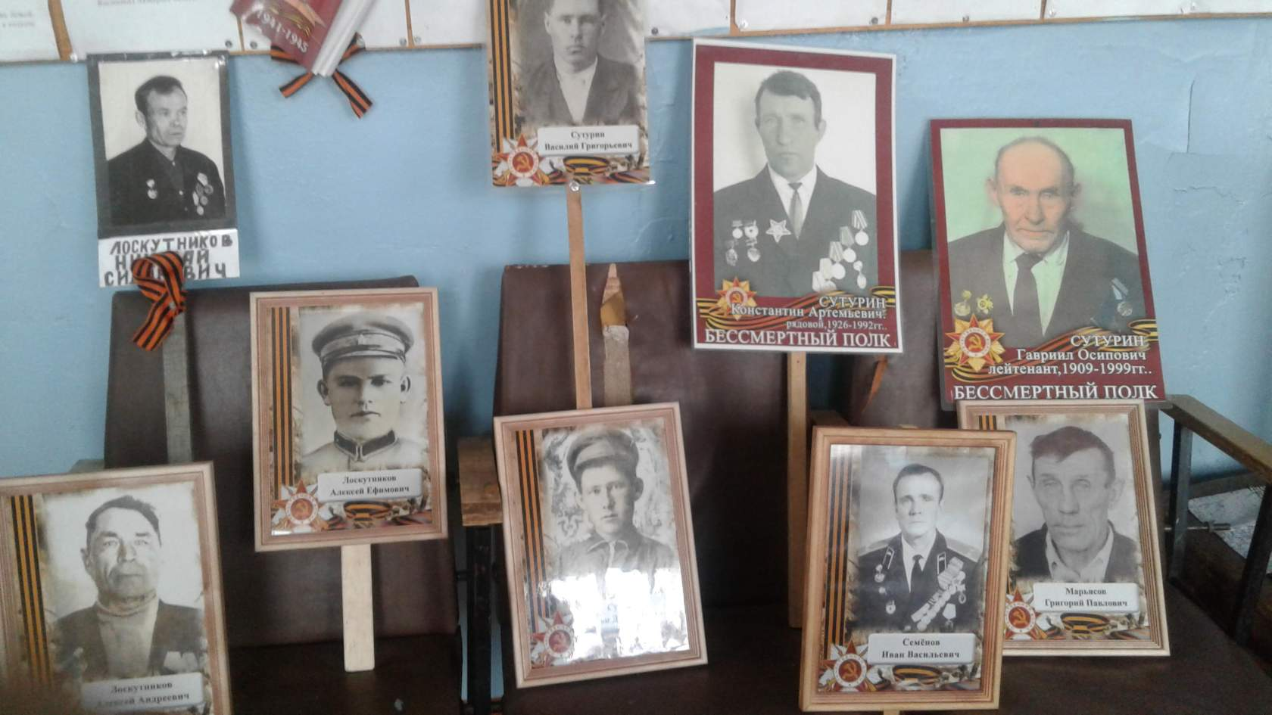
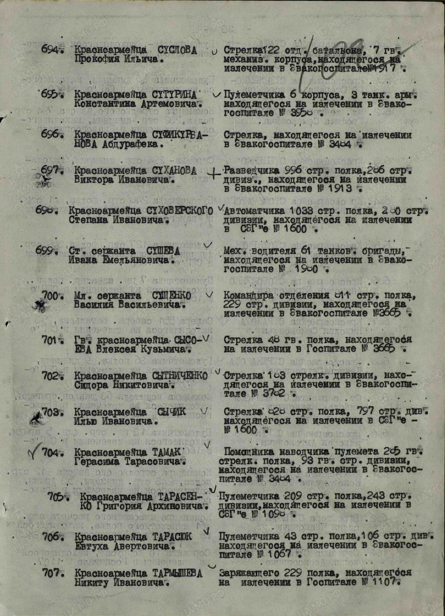
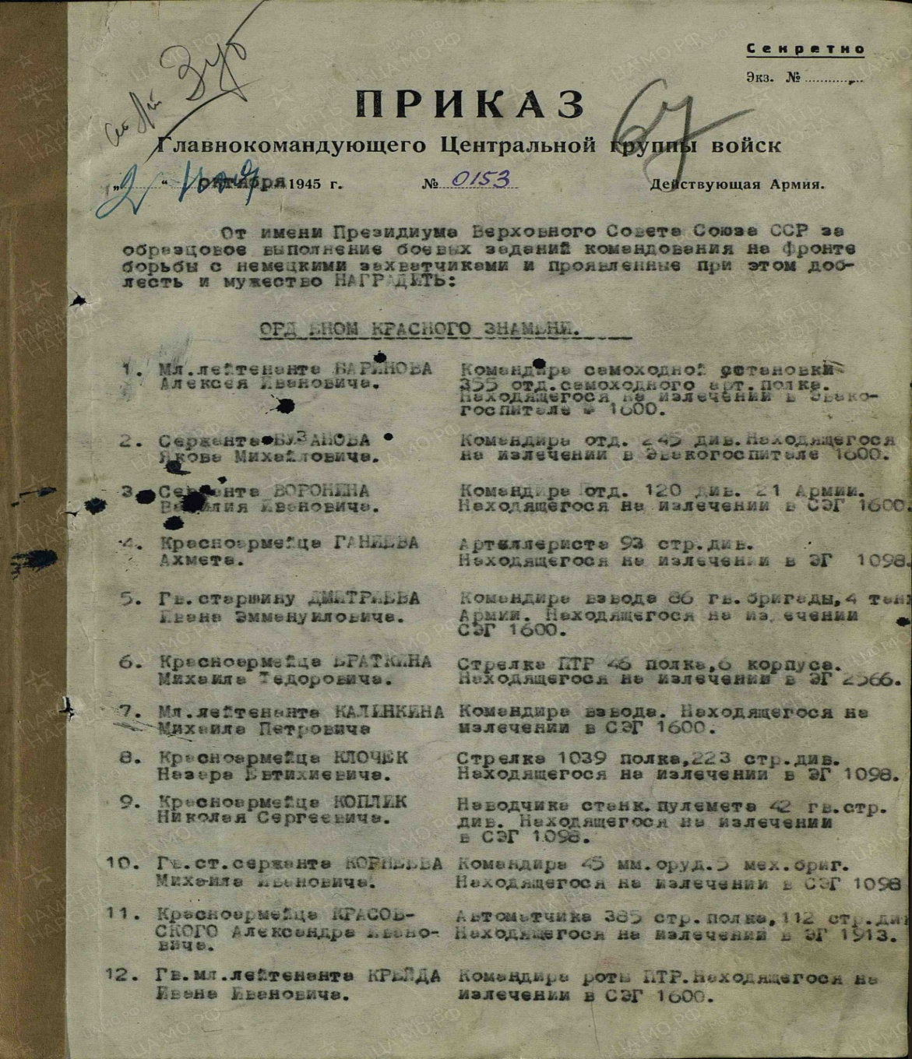

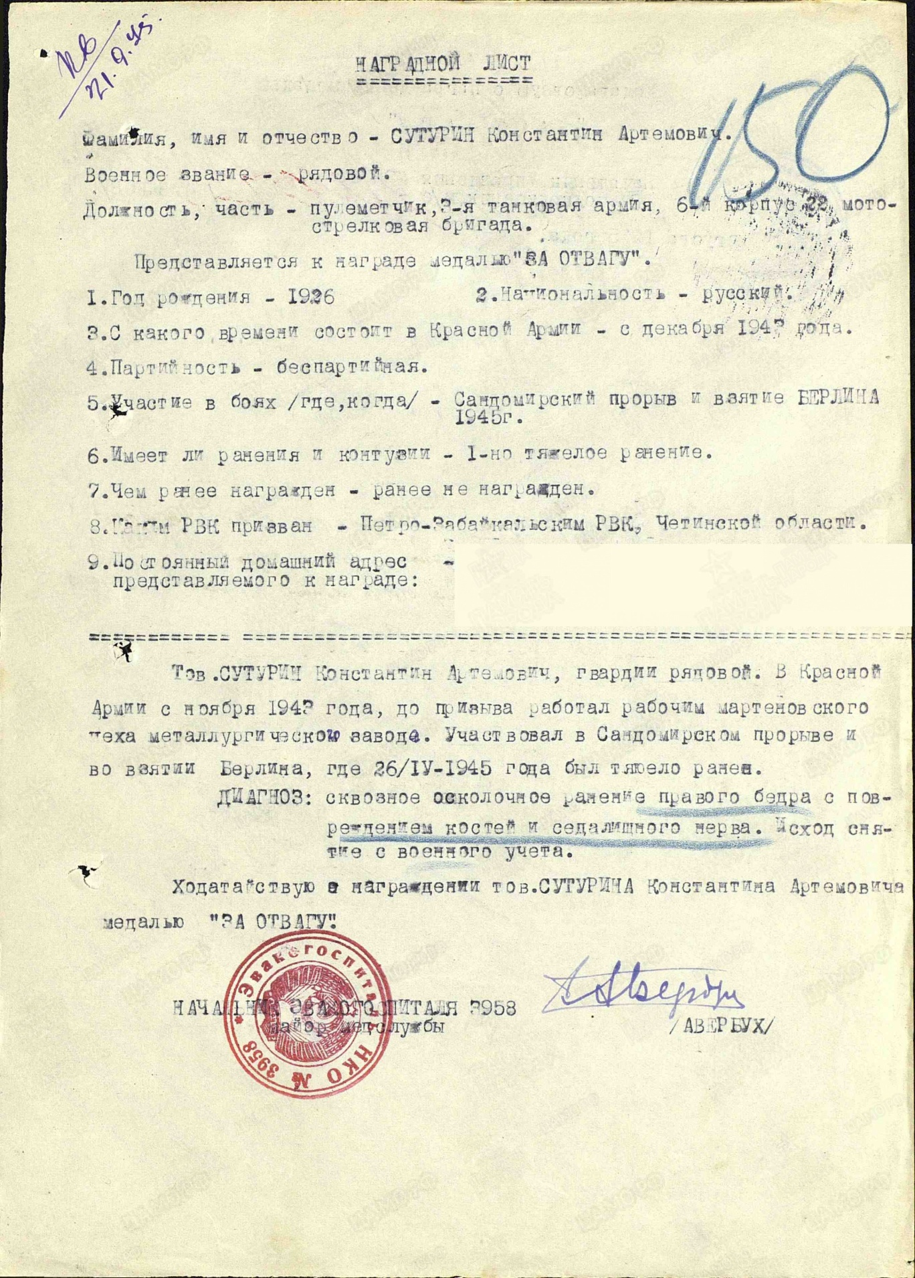

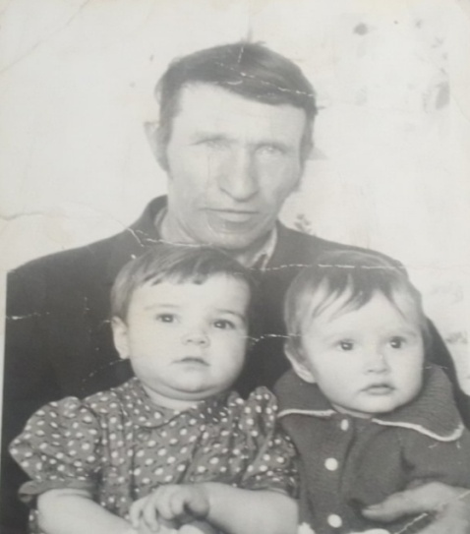 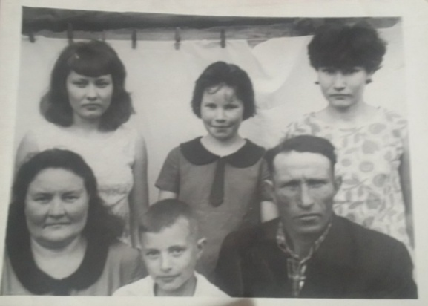 Сутурина Константина Артемьевича Семья Сутурин Константин Артемьевич с внуками

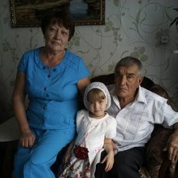
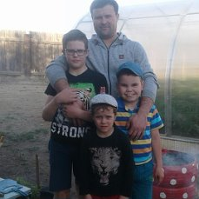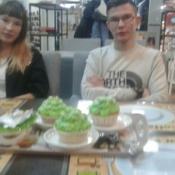
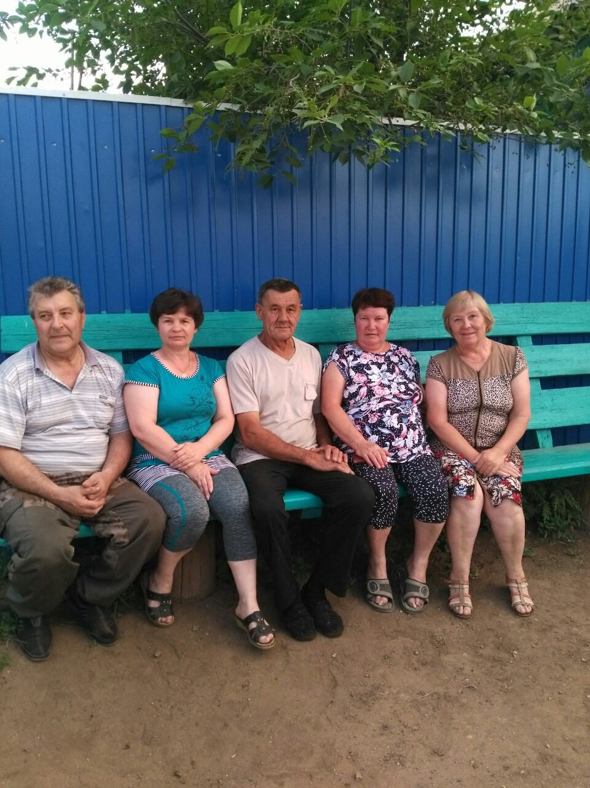
Дети Сутурина Константина Артемьевича

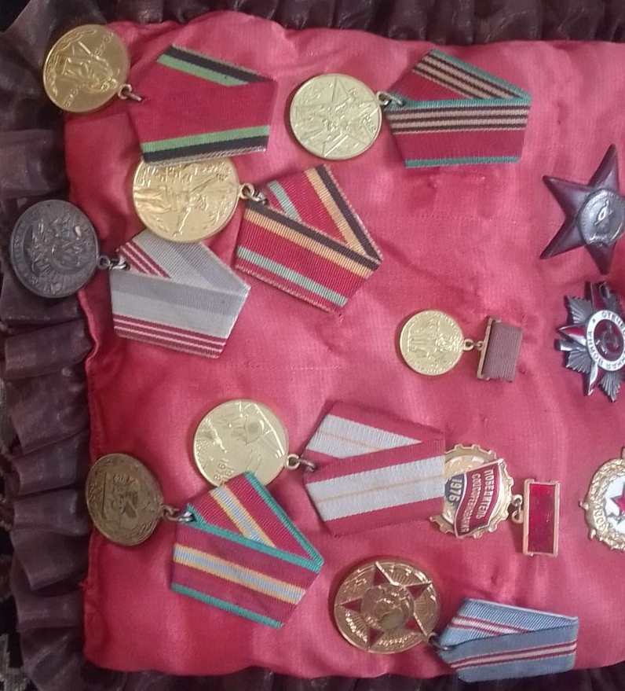

В музейной комнате с. Обор
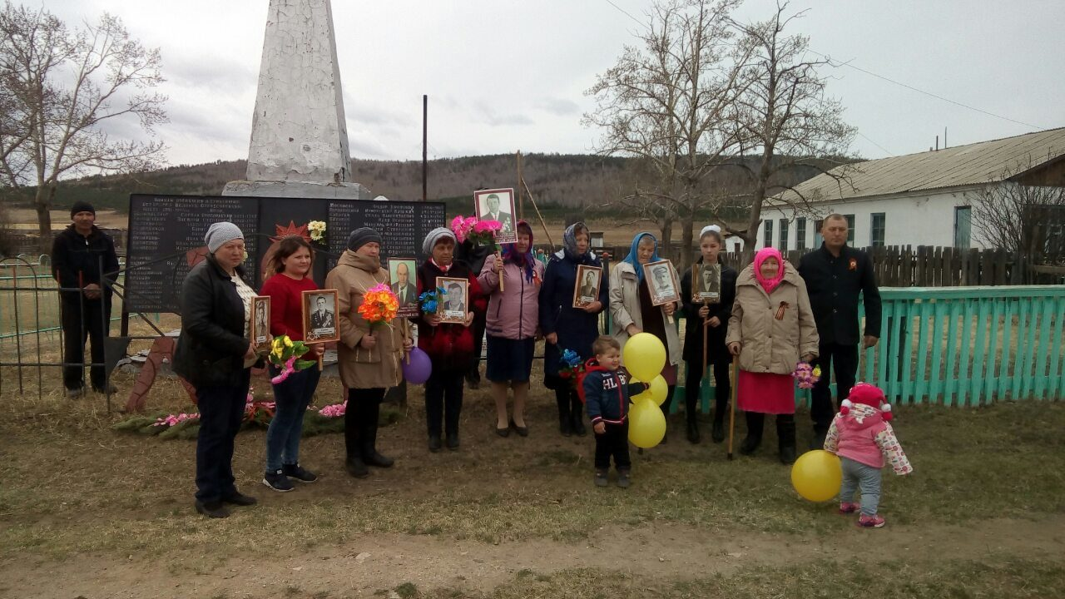

9 Мая в с. Обор

